نام: | 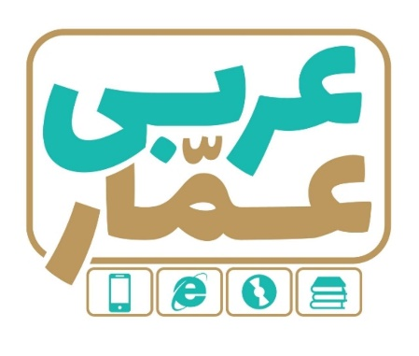 | تاریخ امتحان:
نام خانوادگی: |  | ساعت برگزاری:
نام دبیر طراح سوالات:  رسایی |  | مدت زمان امتحان:
عربی هفتم
نوبت اول

ردیف | سؤالات |  |  |  | بارم
1 | عبارات زیر را ترجمه کنید.  الف) هُوَ الّذی خَلَقَ السَّماواتِ و الْاَرضَ فی سِتَّةِ أیّامٍ  .......................................................................................................  ب) هذِهِ الطّالِبَةُ النّاجِحَةُ، فی الصَّفِّ الْاوَّلِ .......................................................................................................  ج) أینَ المِفتاحُ ؟ - هُناکَ عَلَی البَابِ . .......................................................................................................  د) بَیتُنا فی نِهایةِ هذا الشّارِع جَنبَ الفُندُق. ....................................................................................................... |  |  |  | 5.5
۲ | ترجمه ناقص را کامل کنید.  الْوَحْدَةُ خَیْرٌ مِنْ جَلیسِ السّوءِ. ................ از ................ بد، بهتر است.  هذا بَیتٌ خَشَبیٌ . ................ خانه ای ................ است. |  |  |  | ۱
۳ | ترجمه درست را انتخاب کنید.  الوَقتُ مِن الذّهَب.  الف)زمان رفتنی است ب) وقت از طلا است.  اَلدَّوَرانُ اِلَی الیَمینِ مَمنوعٌ.  الف) چرخیدن به راست ممنوع است. ب) چرخیدن به چپ ممنوع است. |  |  |  | 1
۴ | نام هر تصویر را زیر آن بنویسید. (یک کلمه اضافی است) { عِنب – حَقیبة – لاعِب – رُمّان – کَنز } |  |  |  | ۱
 | 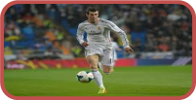  .......................... | 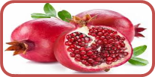  .......................... | 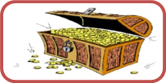  .......................... | 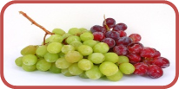  ..........................
۵ | از میان کلمات داده شده متضاد و مترادف را پیدا کنید و در جای مناسب بنویسید.(دو کلمه اضافی است)  وَراء - فوق– هُناکَ- خَلف – تحت- بَعید  ..................... = ..................... ..................... ≠ ..................... |  |  |  | 0.5
۶ | معنی کلمات مشخص شده را بنویسید.  الف) تلکَ حَقائِبُ المُسافِرینَ ....................... ب) لِمَن هذا الجَوّالُ الجَمیلةُ؟ ....................... |  |  |  | 0.5
7 | کدام کلمه از نظر معنایی یا دستوری با بقیه ناهماهنگ است؟ (زیر آن خط بکشید)  الف) هاتان – هل – هذه - ذلک ب) اُسبوع – شَهر- سَنة - سَیّدة |  |  |  | 0.5
8 | با توجه به جملات داده شده جاهای خالی را کامل کنید.  «اولئک المجاهداتُ- الوَلَدُ الصّالحُ فَخرٌ لِلوالدَینِ – هُم لاعبونَ- هذه مفاتیح»  جمع مذکر سالم : ............ جمع مکسّر : ............ مثنّی : ............ جمع مونّث سالم : ............ |  |  |  | 1
9 | جاهای خالی را با کلمات مناسب کامل کنید.  .................. عَلَی البابِ الخَشَبیٌّ. الف) السَّفینةُ ب) المِفتاحُ  بَیتُنا فی .................. هذا الشارعِ. الف) صَباح ب) نِهایة |  |  |  | 0.5
۱۰ | کلمات داده شده را در جاهای مناسب به کار ببرید. (دو کلمه اضافی است)  «بِخَیرٍ – أربَعة – سَبعة – حِوار»  کَلامٌ بَینَ شَخصَینِ (......................)  کَم اُسبوعَاً فِی الشَّهرِ؟ (......................) |  |  |  | 0.5
۱۱ | با توجه به متن به سوالات زیر پاسخ دهید.  أنا طالِبةٌ فی المَرحَلةِ الابتدائیّةِ.إسمی حَمید. مَدرِسَتُنا قَریبَةٌ مِنَ البَیتِنا.فی حَقیبَتی أَربَعَةُ کُتُبٍ.المُعلمُ جالسٌ عَلَی الکُرسِیِّ أمامَ اللَّوحَةِ.هُوَ مُدَرِّسُ العَربیّةِ.إسمُهُ السَّیدُ الرَسولی.  أینَ المُعَلِّمُ جالِسٌ؟ ..............................  هَل المَدرِسَتُنا بَعیدَةٌ؟ ..............................  کَم کُتُبٍ فی حَقیبَتی؟ ..............................  مَن هُوَ المُدَرِّسُ العَربیَّة؟ .............................. |  |  |  | 1
۱۲ | الف)به پرسش های زیر پاسخ کوتاه دهید.  مِن أینَ أنتِ؟ .......................... هَل أنتِ فی البیتِ؟ ..........................  ب) با توجه به تصاویر پاسخ دهید. |  |  |  | 2
 | أینَ الرجل؟ .......................... |  | 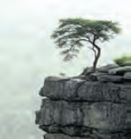  ماتلک عَلَی الْجَبَلِ؟ ..........................

موفق باشید

